UNIVERSITATEA [NUMELE UNIVERSITĂȚII]
FACULTATEA DE ECONOMIE ȘI DE ADMINISTRARE A AFACERILOR
Programul de studii: Management
LUCRARE DE LICENȚĂ
Motivarea angajaților într-o întreprindere mică și mijlocie
Studiu de caz: Firma Y SRL
EXEMPLU FICTIV – structura, tabelele și figurile unei lucrări de licență. Datele sunt simulate.
Coordonator științific:
Lect. univ. dr. Sorin Barbu (nume fictiv)
Absolvent:
Bianca Moldovan (nume fictiv)
TIMIȘOARA, 2026
DECLARAȚIE DE AUTENTICITATE
Subsemnatul(a) Bianca Moldovan, absolvent(ă) al(a) programului de studii Management, declar pe propria răspundere că lucrarea de licență cu titlul „Motivarea angajaților într-o întreprindere mică și mijlocie” a fost elaborată de mine, sub îndrumarea coordonatorului științific, nu a mai fost prezentată la o altă facultate sau instituție de învățământ superior și că toate sursele folosite, inclusiv cele de pe internet, sunt citate în lucrare, cu respectarea regulilor privind drepturile de autor.
Data: [data]
Semnătura: [semnătura]
CUPRINS
Lista figurilor și a tabelelor 4
Rezumat 5
Introducere 6
Capitolul 1. Motivarea angajaților: cadrul teoretic 7
Capitolul 2. Prezentarea organizației și metodologia cercetării 8
2.1. Firma Y SRL 8
2.2. Metodologia cercetării 8
Capitolul 3. Analiza motivației angajaților Firmei Y SRL 10
3.1. Satisfacția față de factorii motivaționali 10
3.2. Factorii asociați cu motivația 11
3.3. Diferențe între departamente 12
3.4. Ce își doresc angajații 12
3.5. Interpretarea autorului și planul de acțiune 13
Concluzii 14
Bibliografie 15
Anexa 1. Extras din chestionarul aplicat angajaților 16
Bonus: același paragraf, înainte și după corectare 17

Lista figurilor și a tabelelor
Lista figurilor
Figura 1. Teoria bifactorială a lui Herzberg: factori de igienă și factori motivatori 7
Figura 2. Organigrama simplificată a Firmei Y SRL 8
Figura 3. Scorurile medii ale factorilor motivaționali (1 = foarte nemulțumit, 5 = foarte mulțumit) 10
Figura 4. Recunoașterea muncii și motivația generală 11
Figura 5. Motivația generală medie pe departamente 12
Figura 6. Ce i-ar motiva cel mai mult pe angajați (% din respondenți) 13
Lista tabelelor
Tabelul 1. Teoriile motivației folosite în lucrare 7
Tabelul 2. Date generale despre Firma Y SRL (firmă fictivă) 8
Tabelul 3. Structura chestionarului aplicat angajaților 9
Tabelul 4. Distribuția respondenților pe departamente 9
Tabelul 5. Scorurile medii pentru factorii motivaționali și motivația generală (scală 1–5) 10
Tabelul 6. Corelațiile dintre factorii motivaționali, motivația generală și intenția de plecare 11
Tabelul 7. Motivația generală în funcție de departament (ANOVA) 12
Tabelul 8. Planul de acțiune propus pentru creșterea motivației 13

Rezumat
Lucrarea analizează motivația angajaților într-o întreprindere mică și mijlocie, Firma Y SRL (firmă fictivă), care se confruntă cu o fluctuație ridicată a personalului. Pornind de la teoriile lui Maslow, Herzberg și Vroom, am aplicat un chestionar anonim la 96 de angajați și am analizat satisfacția față de cinci factori motivaționali, prin statistici descriptive, corelații și ANOVA. Rezultatele arată că angajații sunt cel mai puțin mulțumiți de salariu și de recunoașterea muncii, iar recunoașterea este factorul cel mai puternic asociat cu motivația generală. Condițiile de muncă nu sunt asociate cu motivația, în acord cu teoria bifactorială. Motivația este cea mai scăzută în departamentul Logistică. Lucrarea propune un plan de acțiune cu cinci măsuri, cu responsabili, termene și indicatori de rezultat.
Cuvinte-cheie: motivație, IMM, teoria lui Herzberg, recunoașterea muncii, fluctuația personalului
Abstract
This thesis analyses employee motivation in a small and medium-sized enterprise, Firma Y SRL (a fictitious company), which faces high staff turnover. Drawing on the theories of Maslow, Herzberg and Vroom, an anonymous questionnaire was applied to 96 employees, and satisfaction with five motivational factors was analysed using descriptive statistics, correlations and ANOVA. The results show that employees are least satisfied with pay and recognition, and that recognition is the factor most strongly associated with overall motivation. Working conditions are not associated with motivation, in line with two-factor theory. Motivation is lowest in the Logistics department. The thesis proposes an action plan with five measures, each with a person responsible, a deadline and an outcome indicator.
Keywords: motivation, SME, Herzberg's theory, recognition, staff turnover

Introducere
Într-o întreprindere mică și mijlocie (IMM), plecarea unui singur angajat bun se simte imediat: comenzi întârziate, costuri de recrutare și timp pierdut cu instruirea înlocuitorului. IMM-urile au rareori bugete mari pentru salarii, așa că trebuie să știe ce îi motivează cu adevărat pe oameni.
Lucrarea studiază motivația angajaților Firmei Y SRL (firmă fictivă), un producător de ambalaje cu 130 de angajați, unde fluctuația personalului a ajuns la 18% în 2025. Obiectivele sunt:
1. evaluarea nivelului de satisfacție față de principalii factori motivaționali;
2. identificarea factorilor asociați cel mai puternic cu motivația generală;
3. compararea motivației între departamente;
4. elaborarea unui plan de acțiune realizabil pentru conducerea firmei.

Capitolul 1. Motivarea angajaților: cadrul teoretic
Motivația reprezintă ansamblul forțelor care determină o persoană să depună efort pentru a atinge un obiectiv. Teoriile clasice folosite în lucrare sunt sintetizate în Tabelul 1.
Tabelul 1. Teoriile motivației folosite în lucrare
Teoria | Ideea principală | Ce urmărim în studiul de caz
Ierarhia nevoilor (Maslow, 1943) | Nevoile superioare motivează după ce sunt satisfăcute cele de bază | Dacă salariul (nevoie de bază) este considerat suficient
Teoria bifactorială (Herzberg et al., 1959) | Factorii de igienă previn nemulțumirea; doar factorii motivatori cresc motivația | Care factori se asociază cu motivația generală
Teoria așteptărilor (Vroom, 1964) | Efortul depinde de așteptarea unui rezultat și de valoarea recompensei | Dacă angajații văd legătura dintre performanță și recompensă
Sursa: Sinteză proprie.
Herzberg et al. (1959) separă factorii care doar previn nemulțumirea (factorii de igienă) de cei care cresc motivația (factorii motivatori), ca în Figura 1. Vroom (1964) explică motivația ca produs a trei percepții:
Motivație = Așteptare × Instrumentalitate × Valență (1.1)
unde așteptarea este convingerea că efortul duce la performanță, instrumentalitatea este convingerea că performanța va fi recompensată, iar valența este valoarea recompensei pentru angajat. Dacă oricare dintre ele este aproape de zero, motivația scade, oricât de mari ar fi celelalte.
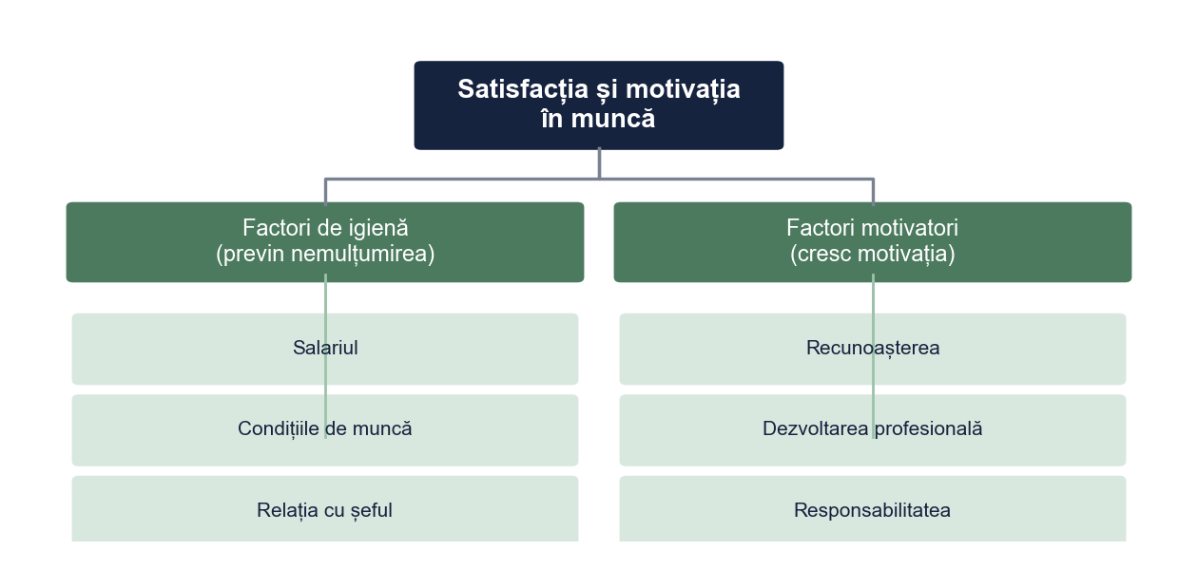
Figura 1. Teoria bifactorială a lui Herzberg: factori de igienă și factori motivatori
Sursa: Prelucrare proprie.

Capitolul 2. Prezentarea organizației și metodologia cercetării

2.1. Firma Y SRL
Datele generale despre firmă sunt prezentate în Tabelul 2, iar structura organizatorică în Figura 2. Sistemul de recompensare este simplu: salariu fix pentru toți angajații și bonus anual doar în Vânzări.
Tabelul 2. Date generale despre Firma Y SRL (firmă fictivă)
Element | Descriere
Domeniul de activitate | Producția și distribuția de ambalaje din carton
Număr de angajați | 130 (2026), în patru departamente
Cifra de afaceri | aproximativ 21 mil. lei (2025, valoare fictivă)
Fluctuația personalului | 18% în 2025, cea mai mare în departamentul Logistică
Sistemul de recompensare | Salariu fix; bonus anual doar pentru departamentul Vânzări
Sursa: Date fictive, construite pentru exemplu.
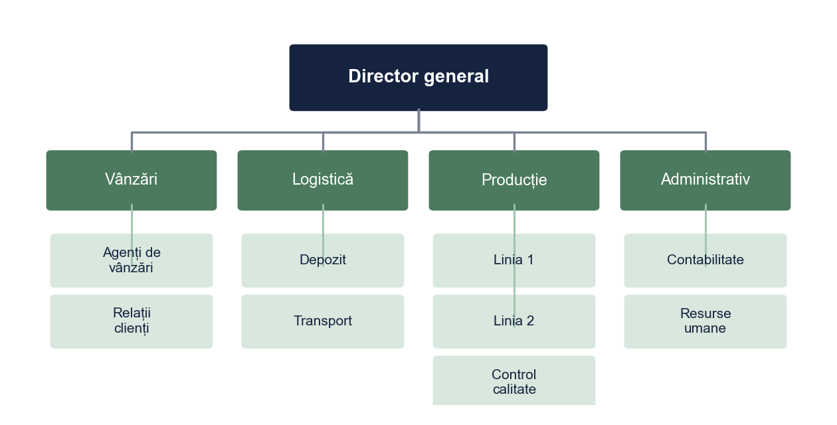
Figura 2. Organigrama simplificată a Firmei Y SRL
Sursa: Prelucrare proprie.

2.2. Metodologia cercetării
Datele au fost colectate printr-un chestionar anonim cu 26 de itemi, pe scală Likert de 1–5 (Tabelul 3). Scorul fiecărui factor este media itemilor lui:
Scor factor = (x₁ + x₂ + … + xₖ) / k, unde k este numărul de itemi (2.1)
Tabelul 3. Structura chestionarului aplicat angajaților
Secțiunea | Itemi | Exemplu de item | α Cronbach
Salariu și beneficii | 4 | „Salariul meu este corect față de efortul depus.” | 0,81
Recunoașterea muncii | 4 | „Când obțin rezultate bune, șeful meu observă.” | 0,85
Dezvoltare profesională | 3 | „Am ocazia să învăț lucruri noi la locul de muncă.” | 0,78
Relația cu șeful direct | 4 | „Pot discuta deschis cu șeful meu.” | 0,83
Condiții de muncă | 3 | „Am echipamentele necesare pentru a-mi face treaba.” | 0,74
Motivație generală | 5 | „Sunt dispus(ă) să depun efort suplimentar pentru firmă.” | 0,87
Intenția de plecare | 3 | „Mă gândesc des să îmi caut alt loc de muncă.” | 0,80
Sursa: Chestionar propriu, scală Likert de la 1 (dezacord total) la 5 (acord total); valorile α sunt simulate.
Au răspuns 96 din cei 130 de angajați (rată de răspuns de 73,8%). Distribuția pe departamente apare în Tabelul 4. Datele au fost analizate în SPSS: statistici descriptive, corelații Pearson și ANOVA unifactorială.
Tabelul 4. Distribuția respondenților pe departamente
Departament | Frecvență | Procent
Vânzări | 21 | 21,9%
Logistică | 18 | 18,8%
Producție | 43 | 44,8%
Administrativ | 14 | 14,6%
Total | 96 | 100%
Sursa: Prelucrare proprie pe baza datelor simulate.

Capitolul 3. Analiza motivației angajaților Firmei Y SRL

3.1. Satisfacția față de factorii motivaționali
Tabelul 5. Scorurile medii pentru factorii motivaționali și motivația generală (scală 1–5)
Variabila | N | Media | Abaterea standard | Minim | Maxim
Salariu și beneficii | 96 | 2,69 | 0,78 | 1,00 | 4,45
Recunoașterea muncii | 96 | 2,87 | 0,85 | 1,00 | 5,00
Dezvoltare profesională | 96 | 3,00 | 0,80 | 1,19 | 4,83
Relația cu șeful direct | 96 | 3,59 | 0,74 | 1,47 | 5,00
Condiții de muncă | 96 | 3,22 | 0,69 | 1,74 | 5,00
Motivație generală | 96 | 3,25 | 0,74 | 1,52 | 5,00
Sursa: Prelucrare proprie pe baza datelor simulate.
Angajații sunt cel mai mulțumiți de relația cu șeful direct (M = 3,59) și cel mai puțin de salariu și beneficii (M = 2,69) și de recunoașterea muncii (M = 2,87). Motivația generală are un nivel mediu, M = 3,25 (Tabelul 5, Figura 3).
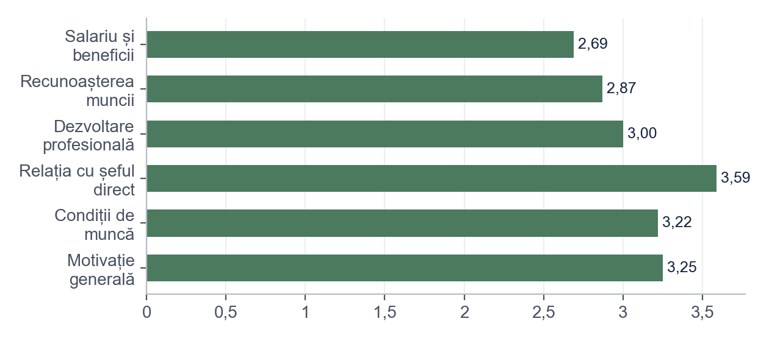
Figura 3. Scorurile medii ale factorilor motivaționali (1 = foarte nemulțumit, 5 = foarte mulțumit)
Sursa: Prelucrare proprie.

3.2. Factorii asociați cu motivația
Tabelul 6. Corelațiile dintre factorii motivaționali, motivația generală și intenția de plecare
Variabila | 1 | 2 | 3 | 4 | 5 | 6 | 7
1. Salariu și beneficii | —
2. Recunoașterea muncii | −0,06 | —
3. Dezvoltare profesională | −0,01 | 0,43** | —
4. Relația cu șeful direct | 0,08 | 0,39** | 0,13 | —
5. Condiții de muncă | −0,06 | 0,06 | −0,06 | −0,02 | —
6. Motivație generală | 0,28** | 0,61** | 0,41** | 0,21* | −0,09 | —
7. Intenția de plecare | −0,20* | −0,36** | −0,29** | −0,13 | −0,03 | −0,55** | —
Notă. N = 96. * p < 0,05; ** p < 0,01.
Sursa: Prelucrare proprie pe baza datelor simulate.
Recunoașterea muncii are cea mai puternică asociere cu motivația generală, r = 0,61, p < 0,001 (Figura 4), urmată de dezvoltarea profesională, r = 0,41, și de salariu, r = 0,28, p = 0,005. Condițiile de muncă nu sunt asociate semnificativ cu motivația, r = −0,09, p = 0,376. Rezultatul este în mare parte în acord cu teoria lui Herzberg: condițiile de muncă sunt un factor de igienă, nu un factor motivator. Salariul, deși tot factor de igienă, are o asociere slabă, dar semnificativă.
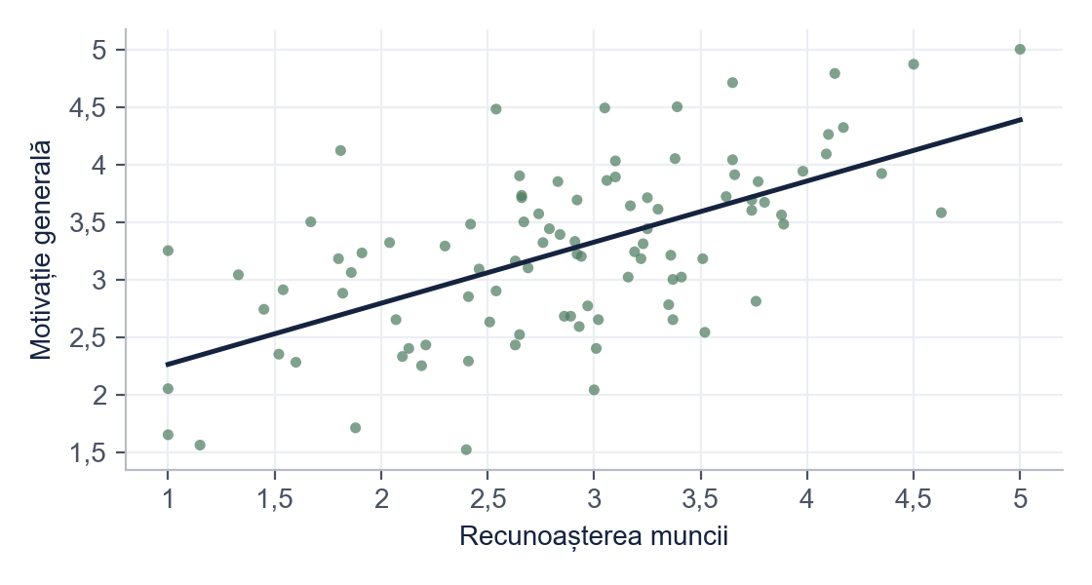
Figura 4. Recunoașterea muncii și motivația generală
Sursa: Prelucrare proprie.
Angajații mai motivați declară o intenție de plecare mai redusă, r = −0,55, p < 0,001, ceea ce leagă problema motivației de fluctuația personalului.

3.3. Diferențe între departamente
Tabelul 7. Motivația generală în funcție de departament (ANOVA)
Departament | n | Media | Abaterea standard
Vânzări | 21 | 3,62 | 0,48
Logistică | 18 | 2,74 | 0,78
Producție | 43 | 3,24 | 0,75
Administrativ | 14 | 3,41 | 0,69
Notă. F(3, 92) = 5,40, p = 0,002, η² = 0,15
Sursa: Prelucrare proprie pe baza datelor simulate.
Motivația generală diferă semnificativ între departamente, F(3, 92) = 5,40, p = 0,002, η² = 0,15. Cel mai scăzut nivel apare în Logistică (M = 2,74), departamentul cu cea mai mare fluctuație, iar cel mai ridicat în Vânzări (M = 3,62), singurul cu bonus (Tabelul 7, Figura 5).
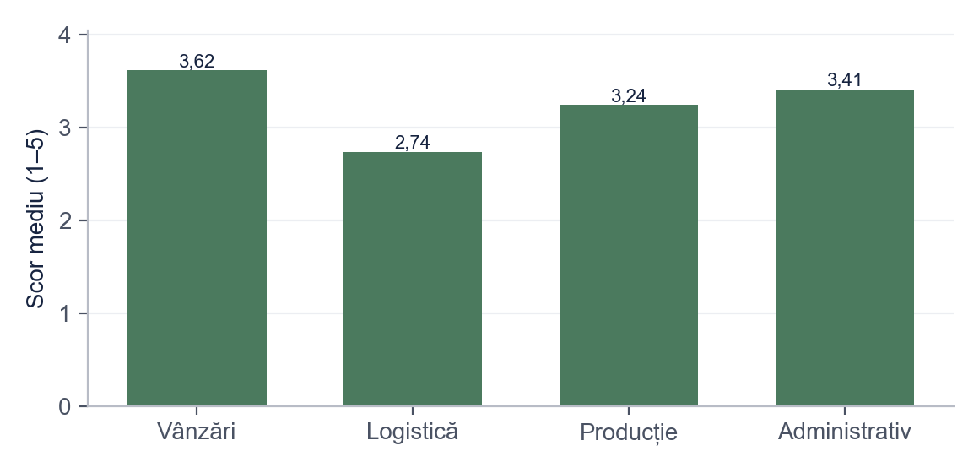
Figura 5. Motivația generală medie pe departamente
Sursa: Prelucrare proprie.

3.4. Ce își doresc angajații
La întrebarea deschisă, recodificată în cinci categorii, cei mai mulți angajați au ales un salariu mai mare (35,4%), urmat de recunoașterea rezultatelor (19,8%) (Figura 6).
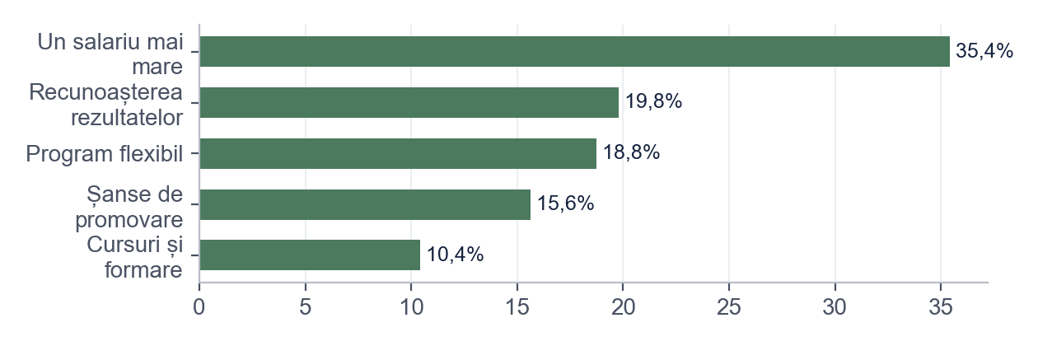
Figura 6. Ce i-ar motiva cel mai mult pe angajați (% din respondenți)
Sursa: Prelucrare proprie.

3.5. Interpretarea autorului și planul de acțiune
În opinia noastră, rezultatele arată două direcții. Salariul este factorul cel mai des cerut, dar recunoașterea muncii este cel mai puternic asociată cu motivația și poate fi îmbunătățită aproape fără costuri. Conform teoriei lui Vroom, un bonus legat de obiective ar crește instrumentalitatea: angajații ar vedea legătura dintre performanță și recompensă. Propunem planul din Tabelul 8: măsurile fără costuri încep primele, iar efectul întregului plan se verifică prin reaplicarea chestionarului după 12 luni.
Tabelul 8. Planul de acțiune propus pentru creșterea motivației
Măsura | Factorul vizat | Responsabil | Termen | Indicator (KPI)
Feedback lunar și „angajatul lunii” în fiecare departament | Recunoaștere | Șefii de departament | Ian. 2027 | Scor recunoaștere ≥ 3,5
Grilă salarială transparentă și bonus trimestrial pentru toate departamentele | Salariu | Director general | Apr. 2027 | Scor salariu ≥ 3,2
Plan individual de formare (minimum 16 ore/an) | Dezvoltare | Resurse umane | Mar. 2027 | 80% angajați cu plan
Pilot în Logistică: ture stabile, ședință săptămânală | Logistică | Șef logistică | Feb. 2027 | Fluctuație sub 12%
Reaplicarea chestionarului după 12 luni | Toți factorii | Resurse umane | Dec. 2027 | Motivație generală ≥ 3,6
Sursa: Propunere proprie.

Concluzii
• Angajații sunt cel mai mulțumiți de relația cu șeful direct și cel mai puțin de salariu și de recunoașterea muncii (obiectivul 1).
• Recunoașterea muncii și dezvoltarea profesională sunt cel mai puternic asociate cu motivația; condițiile de muncă nu, în acord cu teoria lui Herzberg (obiectivul 2).
• Motivația este cea mai scăzută în Logistică și cea mai ridicată în Vânzări (obiectivul 3).
• Planul de acțiune combină măsuri fără costuri (recunoaștere, feedback) cu o grilă salarială transparentă și un bonus legat de obiective (obiectivul 4).
Limite: un singur studiu de caz, date autoraportate și un design transversal, care nu permite concluzii cauzale. Reaplicarea chestionarului după implementarea măsurilor ar arăta dacă planul a avut efect.

Bibliografie
Herzberg, F., Mausner, B., & Snyderman, B. B. (1959). The motivation to work. Wiley.
Maslow, A. H. (1943). A theory of human motivation. Psychological Review, 50(4), 370–396.
Moraru, I. (2021). Managementul resurselor umane în IMM-uri. Editura Exemplu.
Pop, A., & Crăciun, D. (2023). Recunoașterea muncii și intenția de plecare a angajaților din firmele mici. Revista de Management Aplicat, 8(2), 61–77.
Vroom, V. H. (1964). Work and motivation. Wiley.

Anexa 1. Extras din chestionarul aplicat angajaților
Instrucțiuni: „Chestionarul este anonim și este folosit doar pentru o lucrare de licență. Vă rugăm să indicați cât de mult sunteți de acord cu fiecare afirmație, de la 1 (dezacord total) la 5 (acord total).”
1. Salariul meu este corect față de efortul depus.
2. Când obțin rezultate bune, șeful meu observă.
3. Am ocazia să învăț lucruri noi la locul de muncă.
4. Sunt dispus(ă) să depun efort suplimentar pentru firmă.
5. Ce v-ar motiva cel mai mult să rămâneți în firmă? (întrebare deschisă)

Bonus: același paragraf, înainte și după corectare
Fragmentul de mai jos este scris intenționat cu greșelile pe care le întâlnim des în lucrările de Management. Dedesubt este aceeași idee după corectare.
VARIANTA INIȚIALĂ
Angajatii nu sunt motivati pentru ca salariile sunt mici, asa cum spune si Maslow. Firma ar trebui sa mareasca salariile si sa fie mai atenta cu oamenii. De asemenea trebuie imbunatatita comunicarea si cultura organizationala.
VARIANTA CORECTATĂ
Salariul este factorul cu cel mai scăzut scor de satisfacție (M = 2,69) și cel mai des menționat motivator (35,4% dintre respondenți). Totuși, motivația generală este asociată cel mai puternic cu recunoașterea muncii, r = 0,61 (Tabelul 6), ceea ce corespunde factorilor motivatori descriși de Herzberg et al. (1959). De aceea propunem, pe lângă o grilă salarială transparentă, un sistem lunar de feedback și recunoaștere, cu un indicator-țintă măsurabil (Tabelul 8).
CE AM CORECTAT
1. Am pus diacriticele (ș, ț cu virgulă).
2. Afirmația despre salarii este susținută de date din chestionar, cu trimitere la tabel.
3. Trimiterea vagă („așa cum spune și Maslow”) a fost înlocuită cu teoria care explică rezultatul (Herzberg), citată complet.
4. Recomandările vagi („mai atentă cu oamenii”, „cultura organizațională”) au devenit măsuri concrete.
5. Fiecare propunere are un indicator prin care poate fi verificată.
Vrei aceeași corectare pentru lucrarea ta? licenta-disertatie-romania.com/contact

